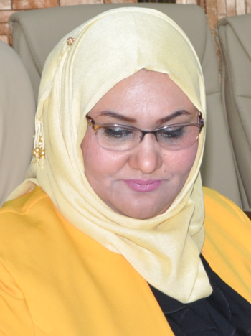

السيرة الذاتية

الاسم :- وئام حسين مطر البدري
الشهادة :- ماجستير علم النفس
التخصص :- علم نفس الشخصية
اللقب العلمي :- مدرس مساعد
البلد :- العراق
محافظة بغداد
الجيميل:- wiaam248@gmail.com

